集美大学计算机工程学院实验报告

课程名称：Java程序设计 | 班级：软件1911 | 实验成绩：
指导教师：李 旺 | 姓名：任怡
实验项目名称：Java语言基础 | 学号：201921122031 | 上机实践日期：2020-09-25
实验项目编号：实验2 | 组号： | 上机实践时间： 2 学时

一、目的
熟悉Java常用类用法；复习与掌握基本控制结构。
二、实验内容与设计思想
1．设计思路
①. 使用Math类产生随机数：利用Math.random产生随机数，再将它存入数组中，按需进行循环统计。扩展二利用文件读取方法将其字符逐行逐个提取到数组，然后按照将其出现频率存入到结果数组并循环输出。
②. String对象的创建、截取和拼接：定义两个数组，一个用来存放身份证号码，另一个用来储存提取出的身份信息。提取信息可以用substring(start,stop)。利用Arrays类的sort(Object[] a)方法进行排序。
③. 使用Scanner类进行文件输入输出与字符串的处理：利用给WriteReadFileTest.java实现文件的读取，然后利用Math.random产生随机分数，将数据单独写入一个文件，利用数组计算平均分和总分，将前十写入第二个文件。
④. 骑士巡游问题：运用回溯算法将其所有的路径输出。
2．主要数据结构
图
3．主要代码结构
主要运用for each循环实验代码。
4．主要代码段分析
①使用Math类产生随机数：
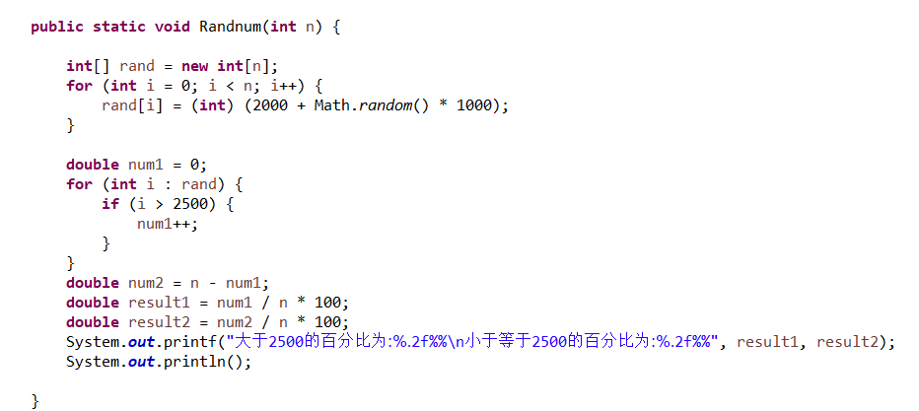
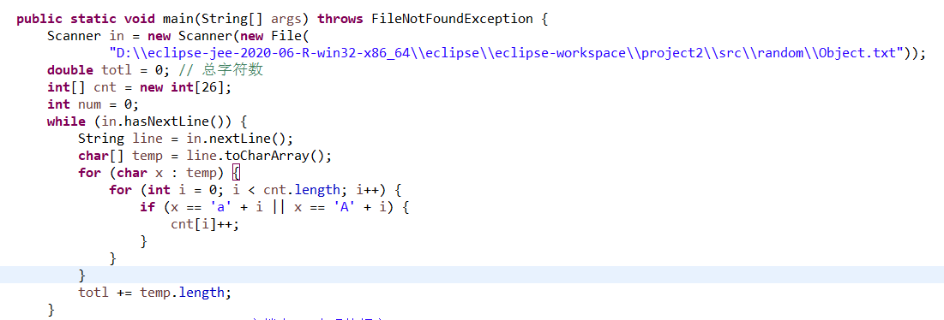

②String对象的创建、截取和拼接
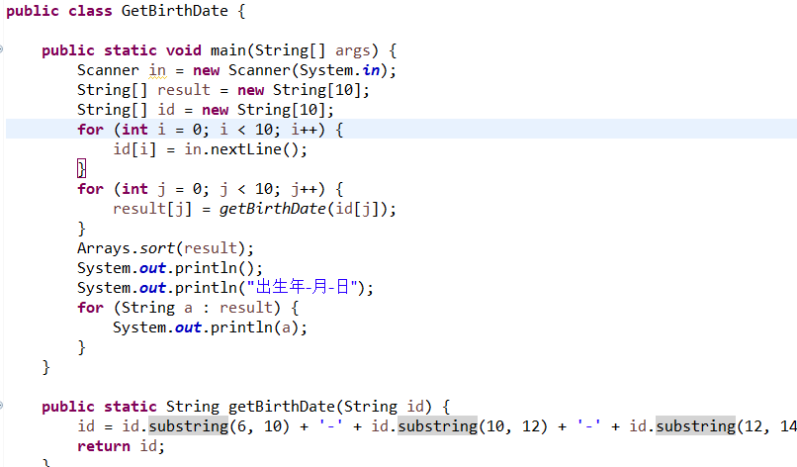
③使用Scanner类进行文件输入输出与字符串的处理
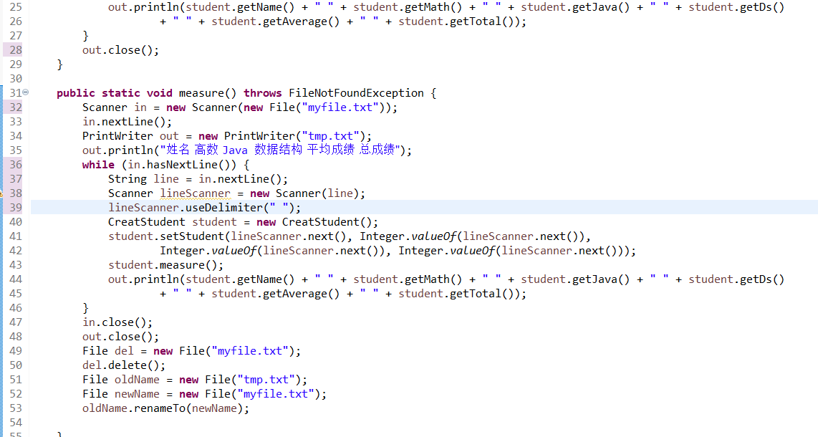
④骑士巡游问题
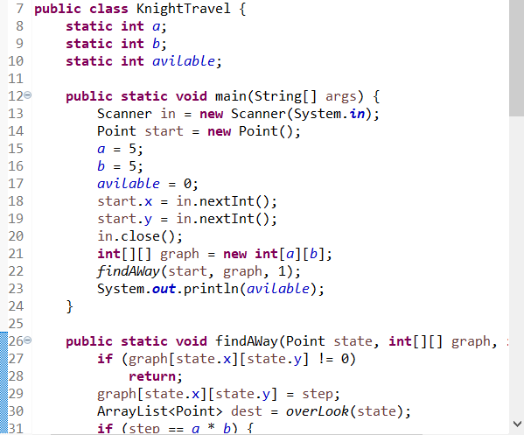

三、实验使用环境
Eclipse
四、实验步骤和调试过程
1. 使用Math类产生随机数实验数据：
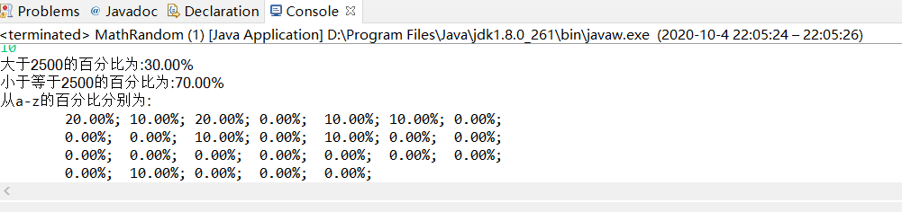
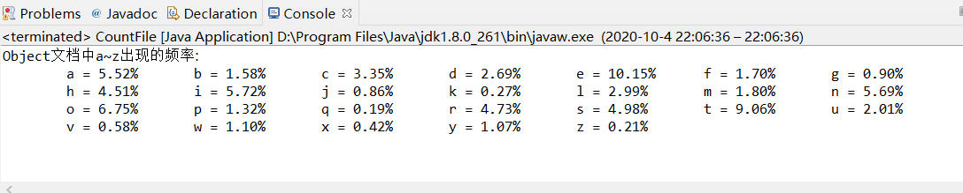
2. String对象的创建、截取和拼接实验数据：
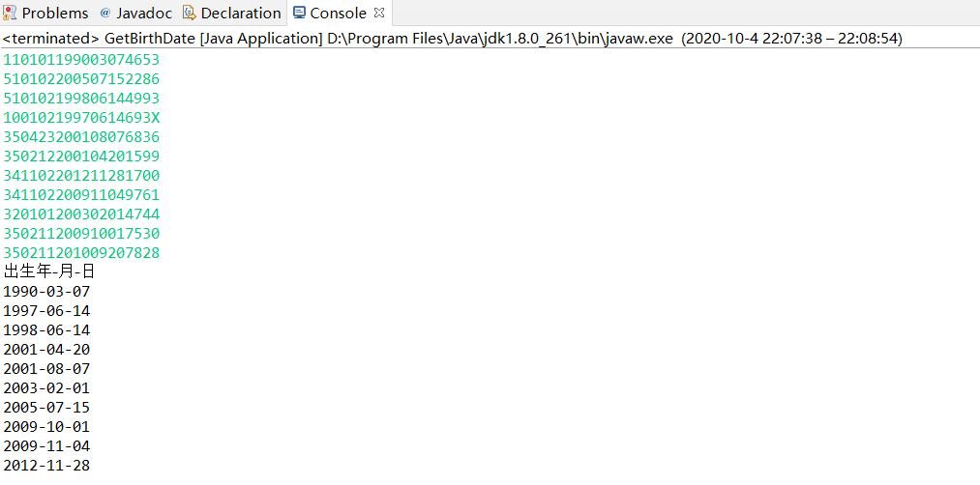
3. 使用Scanner类进行文件输入输出与字符串的处理实验数据：
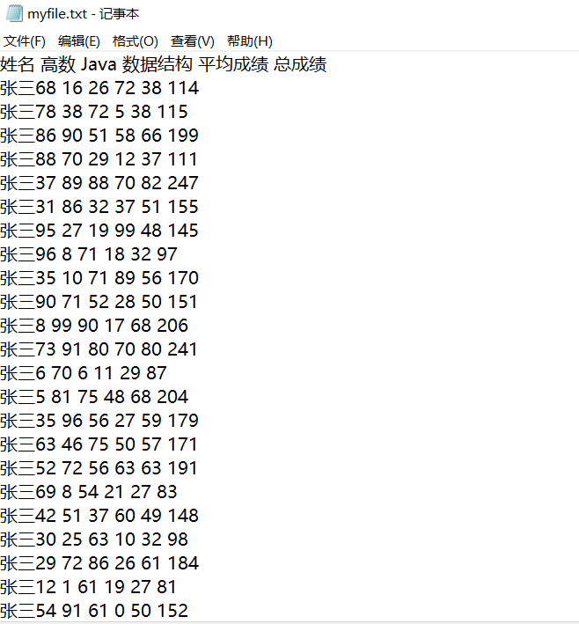
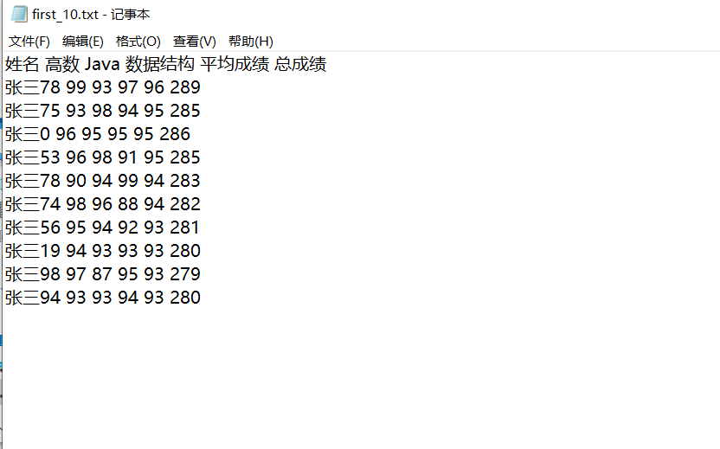
4. 骑士巡游问题实验数据：
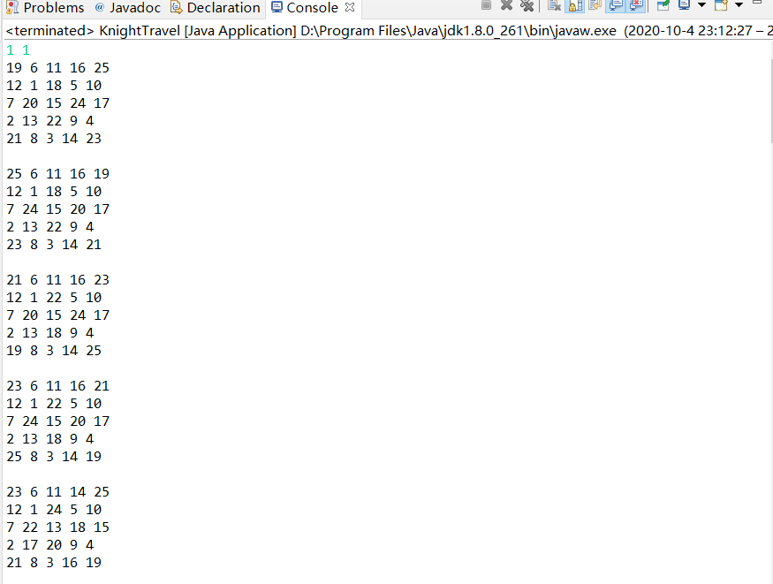

五、实验小结
通过这次实验我学习到了Math类的随机数用法，以及字符串的处理方法，虽然有些书上没有很详细，通过查阅资料也能将大部分搞明白，在关于文件写入和读出的地方，思考了很久，后面才明白怎么用Java的方式写。

